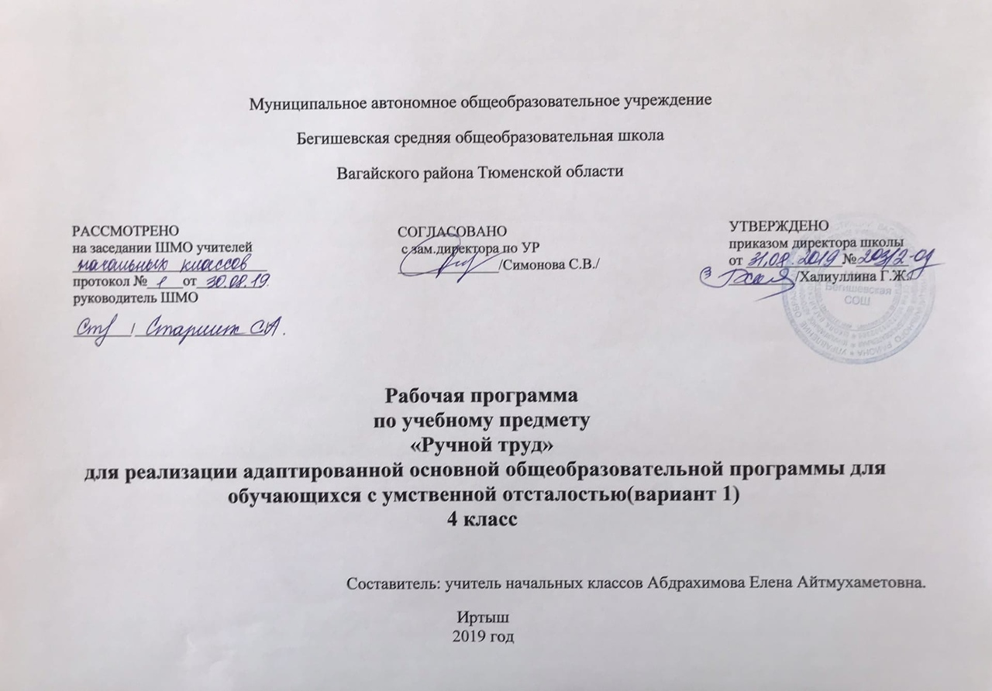

Планируемые результаты освоения учебного предмета «Ручной труд»

Личностные результаты:
- уверенность в своих силах и возможностях;
- умения разрешать коммуникативные проблемы;
- достижения обязательного минимума содержания образования;
- сформированность общеучебных знаний, умений, навыков;
- сформированность умений социального взаимодействия;
- сформированность умений саморегуляции обучающихся в учебной деятельности.
- внутренняя позиция школьника на уровне положительного отношения к школе, понимания необходимости учения и принятия образца «хорошего ученика»;
- выраженная устойчивая учебно-познавательная мотивация учения;
- адекватное понимание причин успешности/неуспешности учебной деятельности;
- способность к самооценке на основе критериев успешности учебной деятельности;
- ориентация на понимание и принятие предложений и оценок учителей, товарищей, родителей и других людей;
- понятие об основных моральных нормах и ориентация на их выполнение;
- ориентация в нравственном содержании и смысле как собственных поступков, так и поступков окружающих людей;
- способность к эмпатии, как осознанному пониманию чувств других людей и сопереживанию им, к решению моральных дилемм на основе учёта позиций партнёров;
- установка на здоровый образ жизни и навыки реализации её в реальном поведении и поступках;
- основы экологической культуры: принятие ценности природного мира, готовность следовать в своей деятельности нормам природоохранного, нерасточительного, здоровьесберегающего поведения.

Метапредметные результаты
В сфере регулятивных универсальных учебных действий должны быть сформированы:
- умение принимать и сохранять учебную задачу;
- умение в сотрудничестве с учителем ставить новые учебные задачи;
- умение проявлять познавательную инициативу в учебном сотрудничестве;
- умение планировать свои действия в соответствии с поставленной задачей и условиями её реализации, в том числе во внутреннем плане;
- умение выполнять учебные действия в материализованной, громкоречевой и умственной форме;
- умение самостоятельно адекватно оценивать правильность выполнения действия и вносить необходимые коррективы в исполнение как по ходу его реализации, так и в конце действия;
- умение адекватно воспринимать предложения и оценку учителей, товарищей, родителей и других людей;

В сфере познавательных универсальных учебных действий должны быть сформированы:
- умение осуществлять выбор наиболее эффективных способов решения задач в зависимости от конкретных условий;
- умение строить сообщения в устной и письменной форме;
- умение осуществлять анализ объектов с выделением существенных и несущественных признаков;
- умение осуществлять синтез как составление целого из частей;
- умение устанавливать причинно-следственные связи в изучаемом круге явлений;
- умение строить рассуждения в форме связи простых суждений об объекте, его строении, свойствах и связях;
- умение обобщать, т, е. осуществлять генерализацию и выведение общности для целого ряда или класса единичных объектов на основе выделения сущностной связи;
- умение осуществлять подведение под понятие на основе распознавания объектов, выделения существенных признаков и их синтеза;
- умение устанавливать аналогии;

В сфере коммуникативных универсальных учебных действий должны быть сформированы:
- умение адекватно использовать коммуникативные, прежде всего речевые, средства для решения различных коммуникативных задач;
- - умение строить монологическое высказывание (в том числе сопровождая его аудиовизуальной поддержкой), владеть диалогической формой коммуникации, используя, в том числе, средства и инструменты ИКТ и дистанционного общения;
- умение использовать речь для планирования и регуляции своей деятельности;
- умение формулировать и обосновывать собственное мнение и позицию;
- умение задавать вопросы, строить понятные для партнёра высказывания, необходимые для организации собственной деятельности и сотрудничества с партнёром.

Предметные результаты:
- знание правил организации рабочего места и умение самостоятельно его организовать в зависимости от характера выполняемой работы, (рационально располагать инструменты, материалы и приспособления на рабочем столе, сохранять порядок на рабочем месте);
- соблюдение правил их хранения, санитарно-гигиенических требований при работе с ними; знание названий инструментов, необходимых на уроках ручного труда, их устройства, правил техники безопасной работы с колющими и режущими инструментами; знание приемов работы (разметки деталей, выделения детали из заготовки, формообразования, соединения деталей, отделки изделия), используемые на уроках ручного труда;
- анализ объекта, подлежащего изготовлению, выделение и называние его признаков и свойств; определение способов соединения деталей;
- пользование доступными технологическими (инструкционными) картами;
- составление стандартного плана работы по пунктам;
- владение некоторыми технологическими приемами ручной обработки материалов;
- использование в работе доступных материалов (глиной и пластилином; природными материалами; бумагой и картоном;нитками и тканью; проволокой и металлом; древесиной; конструировать из металлоконструктора);
- выполнение несложного ремонта одежды.
- знание правил рациональной организации труда, включающих упорядоченность действий и самодисциплину;
- знание об исторической, культурной и эстетической ценности вещей; знание видов художественных ремесел; нахождение необходимой информации в материалах учебника, рабочей тетради;
- знание и использование правил безопасной работы с режущими и колющими инструментами, соблюдение санитарно-гигиенических требований при выполнении трудовых работ;
- осознанный подбор материалов по их физическим, декоративно-художественным и конструктивным свойствам;
- отбор оптимальных и доступных технологических приемов ручной обработки в зависимости от свойств материалов и поставленных целей;
- экономное расходование материалов;
- использование в работе с разнообразной наглядности: составление плана работы над изделием с опорой на предметно-операционные и графические планы, распознавание простейших технических рисунков, схем, чертежей, их чтение и выполнение действий в соответствии с ними в процессе изготовления изделия;
- осуществление текущего самоконтроля выполняемых практических действий и корректировка хода практической работы;
- оценка своих изделий (красиво, некрасиво, аккуратно, похоже на образец);
- установление причинно-следственных связей между выполняемыми действиями и их результатами;
- выполнение общественных поручений по уборке класса/мастерской после уроков трудового обучения.

Содержание учебного предмета «Технология»
Работа с бумагой 6 ч. Что ты знаешь о бумаге? Складывание из треугольников. Геометрическая фигура-раскладка. Складывание простых форм из квадрата. Фигурка «Рыбка». Нахождение на линейке длины, заданной в миллиметрах. Игра «Геометрический конструктор».
Работа с тканью 6 ч. Что ты знаешь о ткани? Бумажная схема полотняного переплетения нитей. Технологические операции при работе с нитками и тканью. Игрушка «Кукла-скрутка». Отделка изделий из ткани
Работа с бумагой и картоном 10 ч. Разметка округлых деталей по шаблонам. Игрушка из бумажных кругов «Попугай». Развёртка изделия. Изготовление «Конверта для писем» с клеевым соединением деталей. Разметка геометрического орнамента с помощью угольника. Аппликация «Коврик с геометрическим орнаментом». Разметка наклонных линий с помощью угольника. Закладка для книг со «свободным плетением».

Работа с тканью 4 ч. Соединение деталей изделия строчкой косого стежка «Салфетка – прихватка». Соединение деталей изделия строчкой косого стежка. «Рукавица - прихватка».

Работа с металлом 4 ч. Сминание, сжимание, скручивание алюминиевой фольги. Изделие «Дерево». Сминание, сжимание, скручивание алюминиевой фольги. Изделие «Паук».

Работа с бумагой и картоном 10 ч. Деление круга на равные части способом складывания. «Геометрическая фигура – раскладка». Деление круга на равные части способом складывания. «Складные часы». Деление круга на равные части с помощью угольника и линейки. Объемное украшение. Тиражирование элементов. Точечное клеевое соединение деталей. Растягивающаяся игрушка «Матрешка». Вырезание симметричных деталей из бумаги, сложенной пополам. «Птица».

Работа с нитками 2 ч. Связывание ниток в пучок. Аппликация «Цветок из ниток». Связывание ниток в пучок. «Помпон из ниток»

Работа с проволокой 4 ч. Изгибание проволоки. Декоративные фигурки птиц. Изгибание проволоки. Декоративные фигурки зверей.

Работа с бумагой и картоном 2 ч. Изготовление открытой коробочки способом сгибания бумаги. Изготовление крышки для коробочки способом сгибания бумаги.

Работа с древесиной 4 ч. Что ты знаешь о древесине? Обработка древесины ручными инструментами. Клеевое соединение деталей из древесины. «Аппликация из карандашной стружки «Цветок». Обработка древесины ручными инструментами. Клеевое соединение деталей из древесины.

Ремонт одежды 8ч. Пришивание пуговиц с четырьмя сквозными отверстиями. Пришивание пуговиц с ушком. Аппликация с использованием пуговиц Изготовление и пришивание вешалки. Зашивание простого разрыва ткани.

Картонажно-переплетные работы 4 ч. Переплет. Записная книжка-раскладушка с переплетной крышкой.

Ручные швейные работы 4 ч. Ручные швейные работы. Соединение деталей из ткани строчкой петлеобразного стежка. Подушечка для игл. Соединение деталей из ткани строчкой петлеобразного стежка. Мягкая игрушка-подушка «Девочка»

Тематическое планирование с указанием количества часов, отводимых на освоение каждой темы.

№  п/п | Тема урока | Количество часов
1-2 | Что ты знаешь о бумаге? Складывание из треугольников. Геометрическая фигура-раскладка. | 2
3-4 | Складывание простых форм из квадрата. Фигурка «Рыбка» | 2
5-6 | Нахождение на линейке длины, заданной в миллиметрах. Игра «Геометрический конструктор». | 2
7-8 | Что ты знаешь о ткани? Бумажная схема полотняного переплетения нитей. | 2
9-10 | Технологические операции при работе с нитками и тканью. Игрушка «Кукла-скрутка» | 2
11-12 | Отделка изделий из ткани | 2
13-14 | Разметка округлых деталей по шаблонам. | 2
15-16 | Экономное использование бумаги при вычерчивании нескольких окружностей. Игрушка из бумажных кругов «Попугай». | 2
17-18 | Развёртка изделия. Изготовление «Конверта для писем» с клеевым соединением деталей. | 2
19-20 | Разметка геометрического орнамента с помощью угольника. Аппликация «Коврик с геометрическим орнаментом» | 2
21-22 | Разметка наклонных линий с помощью угольника. Закладка для книг со «свободным плетением». | 2
23-24 | Соединение деталей изделия строчкой косого стежка «Салфетка – прихватка» | 2
25-26 | Соединение деталей изделия строчкой косого стежка. «Рукавица - прихватка» | 2
27-28 | Сминание, сжимание, скручивание алюминиевой фольги. Изделие «Дерево» | 2
29-30 | Сминание, сжимание, скручивание алюминиевой фольги. Изделие «Паук» | 2
31-32 | Деление круга на равные части способом складывания. «Геометрическая фигура – раскладка». | 2
33-34 | Деление круга на равные части способом складывания. «Складные часы». | 2
35-36 | Деление круга на равные части с помощью угольника и линейки. Объемное украшение. | 2
37-38 | Тиражирование элементов. Точечное клеевое соединение деталей. Растягивающаяся игрушка «Матрешка» | 2
39-40 | Вырезание симметричных деталей из бумаги, сложенной пополам. «Птица» | 2
41-42 | Связывание ниток в пучок. Аппликация «Цветок из ниток» Связывание ниток в пучок. «Помпон из ниток» | 2
43-44 | Изгибание проволоки. Декоративные фигурки птиц. Изгибание проволоки. Декоративные фигурки зверей. | 2
45-46 | Изгибание проволоки. Декоративные фигурки птиц. Изгибание проволоки. Декоративные фигурки зверей. | 2
47-48 | Изготовление открытой коробочки способом сгибания бумаги. Изготовление крышки для коробочки способом сгибания бумаги. | 2
49-50 | Что ты знаешь о древесине? | 2
51-52 | Обработка древесины ручными инструментами. Клеевое соединение деталей из древесины. «Аппликация из карандашной стружки «Цветок» | 2
53-54 | Пришивание пуговиц с четырьмя сквозными отверстиями. Пришивание пуговиц с ушком. | 2
55-56 | Пришивание пуговиц. Отделка изделий пуговицами. Аппликация с использованием пуговиц | 2
57-58 | Изготовление и пришивание вешалки. | 2
59-60 | Зашивание простого разрыва ткани. | 2
61-64 | Переплет. Записная книжка-раскладушка с переплетной крышкой, «Блокнот». | 4
65 | Ручные швейные работы. | 1
66-67 | Соединение деталей из ткани строчкой петлеобразного стежка. Подушечка для игл. | 2
68 | Соединение деталей из ткани строчкой петлеобразного стежка. Мягкая игрушка-подушка «Цыпленок» | 1
 | Всего: | 68 часов

